ICS
B 51

DB3302
宁波市地方标准规范
DB 3302/T 058—XXXX
代替 DB3302/T 058-2007

梭子蟹土池育苗技术规范

XXXX - XX - XX发布
XXXX - XX - XX实施
宁波市质量技术监督局 发布

前 言
本标准规范按GB/T 1.1-2009给出的规则起草。
本标准规范代替DB3302/T 058—2007《无公害三疣梭子蟹 土池育苗技术规范》。
本标准规范与DB3302/T 058—2007《无公害三疣梭子蟹 土池育苗技术规范》相比主要变化如下：
——新增了前言的内容；
——修改了规范性引用文件中的引导语，按GB/T1.1-2009 《标准化工作导则 第1部分：标准的结构和编写》写；
——修改了规范性引用文件中的引用文件，删除GB/T 18407.4-2001《农产品安全质量 无公害水产品产地环境要求》和NY 5052《无公害食品 海水养殖用水水质》，增加NY 5362《无公害食品 海水养殖产地环境要求》；
——修改了仔蟹的定义，把术语和定义中“经第二次蜕皮，称第II期仔蟹”改为“第I期仔蟹蜕壳后，称第II期仔蟹”；
——新增了附录B：轮虫培育方法。
本标准规范由宁波市海洋与渔业局提出。
本标准规范由宁波市水产标准化技术委员会归口。
本标准规范起草单位：宁波大学。
本标准规范主要起草人：顾晓英。
本标准规范代替的历次版本发布情况为：DB3302/T 058—2007《无公害三疣梭子蟹 土池育苗技术规范》。

梭子蟹土池育苗技术规范
- 范围
本标准规定了三疣梭子蟹（Portunus trituberculatus Miers）土池育苗的场址选择、池塘与设施、育苗前准备、种蟹的选择与培育、孵幼、幼体培育、出池与运输等技术。
本标准适用于三疣梭子蟹土池育苗的生产和销售。
- 规范性引用文件
下列文件对于本文件的应用是必不可少的。凡是注日期的引用文件，仅所注日期的版本适用于本文件。凡是不注日期的引用文件，其最新版本（包括所有的修改单）适用于本文件。
GB 11607 渔业水质标准
GB 13078 饲料卫生标准
NY 5071 无公害食品 渔用药物使用准则
NY 5362 无公害食品 海水养殖产地环境要求
SC/T 9103 海水养殖水排放要求
- 术语和定义
下列术语和定义适用于本标准。

大眼幼体 megalopa
大眼幼体又称蟹苗，是由第Ⅳ期蚤状幼体蜕皮变态而成，有极强趋光性。

仔蟹 juvenile crab
大眼幼体经第一次蜕皮变态成蟹形，称第I期仔蟹；第I期仔蟹蜕壳后，称第II期仔蟹，以此类推。
- 场址选择
进排水方便，交通便利的沿海地区，土质以泥沙质为好，水质和环境条件应符合GB11607 和NY 5362的要求。
- 池塘与设施
  - 育苗池
池形以正方形、圆角为宜，呈“非”字形排列，面积以334m²/只～667m²/只为宜，塘埂面宽2 m～4m，坡比1:1，池深1.5m～1.8m，水位1.2m以上，池沟略向排水口倾斜。每667m²育苗池配0.75kW～1.5kW增氧机。
  - 种蟹培育池
利用育苗池作为种蟹培育池。
  - 蓄水池
蓄水量为总育苗水体的1/3以上。
  - 进排水设施
从蓄水池到各育苗池采用明渠或PVC管进水，明渠需铺塑料薄膜或砌砖；PVC管直径130mm～150mm。
排水管采用PVC管，用木塞或软管封口，排水沟低于育苗池底40cm～80cm。
  - 卤虫孵化池
卤虫孵化池一般为砖砌水泥池，深1.2m，每只以2m³～4m³为宜，圆角、漏斗型底。用塑料薄膜保温，配备充气设施。每667m²育苗池需配卤虫孵化池1.5m³～2m³。
- 育苗前准备
  - 土池整修
育苗前对育苗池进行夯实、整修，保持内坡面平整，新塘要浸泡。
  - 清塘、消毒
在产卵孵幼前15d，每667m²用50kg～75kg的生石灰和50kg茶籽饼分别对育苗池清塘、消毒，育苗池进水前1d～2d，用10kg/667m²的漂白粉再次消毒。
  - 设备的安装、调试
在育苗前对水泵、增氧机、气泵等设施均要安装、试用。
  - 蟹笼准备
采用塑料篓或竹编篓。塑料篓规格为40cm×40cm×40cm；竹篓规格为篓腹直径40cm，底部和入口直径20cm，入口处配内陷盖；蟹篓孔径不得超过0.5cm。
- 种蟹的选择与培育
  - 种蟹选择标准
种蟹要求健壮、活力好、无断残肢、抱卵饱满，卵粒光泽鲜亮，只重250g以上。按每667m²育苗池配备8只～10只种蟹。
  - 选购时间
3月中下旬到5月。
  - 培育池消毒
种蟹放养前15d，按6.2方法进行消毒。
  - 种蟹培育
每只蟹笼放一只种蟹，吊挂在培育池内。每天傍晚适量投喂缢蛏、菲律宾蛤仔等小型贝类，3d～5d换水1/3～1/2。
- 孵幼
  - 基础饵料培育
在孵幼前2d～4d，育苗池进水，用300目筛绢过滤，水位0.9m～1.0m，用30mg/L～50mg/L漂白粉消毒水体，约一周后（以余氯完全消失为准），施有机复合肥2kg/667m²～3kg/667m²。
轮虫培育：轮虫培育池数量按育苗池数量5：1配置，具体培育方法见附录B。
  - 布苗
抱卵蟹经过一段时间的饲养，当胚胎心跳120次/min以上时，收集所有种蟹，先用清洁海水清洗，然后采用50mg/L浓度为70%苯扎溴胺浸泡30min或用15mg/L高锰酸钾溶液浸泡20min～40min，消毒后的抱卵蟹放入育苗池集中孵幼。每667m²水体布苗500万尾～2000万尾，密度合适后马上移入下一口育苗池,同步布苗。
- 幼体培育
  - 饵料品种与投喂
    - 蚤状Ⅰ期
蚤状Ⅰ期的饵料以浮游生物为主，活体轮虫按育苗池中的数量加以补充，一般每天早上补充1次。同时，每天混合投喂螺旋藻粉、虾片、蛋黄、豆浆等代用饵料，每次用量为1mg/L～2mg/L，日投饵2次～3次。
    - 蚤状II期
蚤状II期以活体轮虫为主，密度保持在10只/ml～20只/ml,每天下午补充一次；不足部分用蛋黄、虾片等代用饵料代替，日投饵总次数3次～4次。
    - 蚤状Ⅲ期～蚤状Ⅳ期
前期仍以轮虫为主，后期每天投喂卤虫无节幼体1次，投饵量以0.5h～1h吃完为宜；不足部分用蛋黄、冷冻枝角类或桡足类等代用饵料代替，日投饵总次数3次～4次。
    - 大眼幼体期～第Ⅰ期仔蟹
大眼幼体期以卤虫无节幼体为主，投饵量以0.5h～1h吃完为宜，增投卤虫成虫（冰鲜）、鱼粉、鱼糜、虾皮粉等。Ⅰ期仔蟹则全部采用冰鲜卤虫。
育苗期间所投喂的饲料应符合GB 13078的要求。
  - 水质管理
    - 水质要求
育苗期水质总体要求为：溶解氧≥5mg/L，氨氮≤0.4mg/L，pH7.8～8.5，盐度16～34。水色以茶绿色、黄褐色为好。
    - 换水
育苗水质控制可采用两种方式：一是“一次进水、少量补水”，即整个育苗期间不大量进排水，如有渗漏和蒸发使水位下降，适量添水；二是“分次加水、少量换水”，即育苗开始时水位控制在90cm左右，从蚤状Ⅲ期起逐渐向育苗池注水，每天添加消毒后清洁水7cm～10cm，加满后每天换水7cm～10cm直至出苗。两种方法均必须做到一次添、换水量不超过育苗水体的25%，换水前后水温差不能超过±2℃。养殖用水的排放应符合SC/T 9103的要求。
  - 病害防治
关键是要做好饲料的投喂和水质的管理工作。防病及水质处理所用的药物应符合NY 5071的要求。
  - 日常管理
每天检查幼体的生长发育情况，勤开增氧机，防止幼苗搁浅、集群和局部缺氧。防止漏水、漏苗，及时捕捉弹涂鱼等敌害生物。冷空气来临时适当加高水位，防止温差变化过大。
- 出池与运输
  - 规格
大眼幼体变态为Ⅰ期仔蟹后36h以上即可出池。
  - 质量
应体型正常、肢体完整、个体健壮、爬行迅速、反应灵敏、无病虫害，同批蟹苗要求规格整齐。
  - 出池方法
采用灯光诱捕法。以200W白炽灯为光源，外配灯罩，放置在池塘四周，诱捕时间为19：00～22：00，用平底捞网捞入大塑料盆内。
  - 包装与运输
塑料袋充氧运输。采用双层塑料袋，内装洁净海水2.5kg，放入适量附着物（网片、棕榈丝、新鲜浒苔等），每袋放苗50g～100g。运输过程注意避免太阳曝晒，以晴天早晚或阴天白天运输为宜，并随时注意塑料袋是否漏气和损坏。短距离的可采用活水运输。
- 标准化模式图

- （规范性附录）
三疣梭子蟹土池育苗技术规范标准化模式图
月 | 1 |  | 2 | 3 |  | 4 |  |  | 5
 | 育苗前的准备 |  |  |  |  | 种蟹的选择与暂养 孵幼 |  |  | 幼体培育
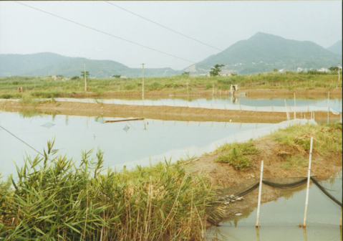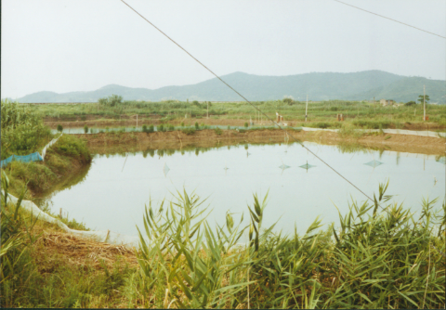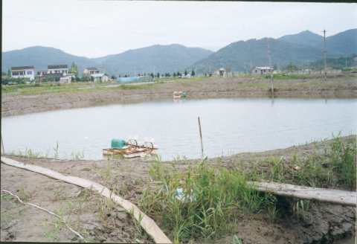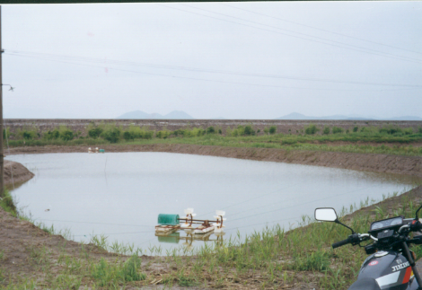

主  要  生  产  技  术  措  施 |  | 育苗前的准备 |  |  | 种蟹的选择与暂养 |  | 孵幼 | 幼体培育
 |  | 1 土池整修：对育苗池夯实、整修，使不漏水。  2 清塘、消毒：在产卵前15d，每667m²用50kg～75kg的生石灰和50kg茶籽饼。  3 设备的安装、调试：育苗前对水泵、增氧机、气泵等调试。  4 蟹笼准备：塑料篓规格：40cm×40cm×40cm；竹篓规格：篓腹直径40cm，底部和入口直径20cm，入口处配内陷盖；蟹篓孔径不得超过0.5cm。 |  |  | 1 种蟹选择：选健壮、活力好、无断残肢、抱卵饱满，只重250g以上。每667m²育苗池配备8只～10只种蟹。  2 选购时间：3月中下旬。  3 暂养:每只蟹笼放一只种蟹，吊挂在暂养池内。投喂的饵料以缢蛏等小型贝类为主，傍晚投喂， 每只种蟹投2粒～3粒，3d～5d换水1/3～1/2。 |  | 1 基础饵料培育:在孵幼前2d～4d，育苗池进水，用300目筛绢过滤，水位0.9m～1.0m，用10mg/L～15mg/L漂白粉消毒水体，约48h后，采用2kg/667m²～3kg/667m²（干豆计）豆浆发塘，如水质较瘦，可追施尿素2kg/667m²～3kg/667m²。  2布幼:抱卵蟹经20d～30d的饲养，当胚胎心跳120次/min以上时，收集所有种蟹，用清洁海水清洗，然后采用50mg/L浓度为70%苯扎溴胺浸泡30min ，消毒后的抱卵蟹放入育苗池集中孵幼。每667m³水体布幼500万尾～2000万尾。 | 1 饵料品种与投喂  1.1 蚤状Ⅰ期:以浮游生物为主，活体轮虫按育苗池中的数量加以补充，一般每天早上补充1次。同时，每天混合投喂螺旋藻粉、虾片、蛋黄、豆浆等代用饵料，每次用量为1mg/L～2mg/L，日投饵2次～3次  1.2 蚤状II期:蚤状II期后期开始投喂卤虫无节幼体，每天早上投喂1次；此期饵料仍以蛋黄、虾片等代用饵料为主，日投饵总次数3次～4次。  1.3 蚤状Ⅲ期～蚤状Ⅳ期:以卤虫无节幼体为主，每天投饵4次～5次，投饵量以0.5h～1h吃完为宜，适量补充代用饵料。  1.4 大眼幼体期～第Ⅰ期仔蟹:大眼幼体期以卤虫无节幼体为主，投饵量以0.5h～1h吃完为宜，增投卤虫成虫（冰鲜）、鱼粉、鱼糜、虾皮粉等。Ⅰ期仔蟹则全部采用冰鲜卤虫。  2 水质管理：溶解氧≥5mg/L，氨氮≤0.4mg/L，pH7.8～8.5，盐度16～34。水色以茶绿色、黄褐色为好。

_________________________________

